Контрольно-измерительные материалы
по предмету «Математика» в 8 классе

Алгебра. 8 класс. Ю.Н. Макарычев.
Геометрия. 8 класс. А.В. Погорелов

А–8 | Контрольная работа №1  ВАРИАНТ 1 | А–8 | Контрольная работа №1  ВАРИАНТ 2
1.Сократите дробь:  а) $\frac{14a^{4}b}{49a^{3}b^{2}}$; б) $\frac{3x}{x^{2}+4x}$ ; в) $\frac{y^{2}-z^{2}}{2y+2z}$.  2. Представьте в виде дроби:  а)$\frac{3x-1}{x^{2}}$ +$\frac{x-9}{3x}$ ; б) $\frac{1}{2a-b}$ -$\frac{1}{ 2a-b}$ ; в) $\frac{5}{c+3 }$-$\frac{5c-2}{c^{2}+3c}$.  3.Найдите значение выражения $\frac{a^{2}-b}{a}$ – a при a =0,2, b=-5.  4. Упростите выражение  $\frac{3}{x-3}-\frac{x+15}{x^{2}-9}$− $\frac{2}{x}$.  5. При каких целых значениях а является целым числом значение выражения  $\frac{{(a+1)}^{2}-6a+4}{a}$? |  | 1.Сократите дробь:  а) $\frac{39x^{3}y}{26x^{2}y^{2}}$; б) $\frac{5y}{y^{2}-2y}$ ; в) $\frac{3a-3b}{a^{2}-b^{2}}$.  2. Представьте в виде дроби:  а)$\frac{3-2a}{2a}$ -$\frac{1-a^{2}}{a^{2}}$ ; б) $\frac{1}{3x+y}$ -$\frac{1}{ 3x-y}$ ; в) $\frac{4-3b}{b^{2}-2b }$+$\frac{3}{b-2}$.  3.Найдите значение выражения $\frac{x-6y^{2}}{2y}$ +3y при x =-8, y=0,1.  4. Упростите выражение  $\frac{2}{x-4}-\frac{x+8}{x^{2}-16}$− $\frac{1}{x}$.  5. При каких целых значениях b является целым числом значение выражения  $\frac{{(b-2)}^{2}+8b+1}{b}$?

Г–8 | Контрольная работа №2  ВАРИАНТ 1 | Г–8 | Контрольная работа №2  ВАРИАНТ 2
- Периметр параллелограмма равен 16см. Чему равны стороны параллелограмма, если известно, что одна его сторона в 3 раза больше другой.  - В ромбе АВСD угол D равен 140°. Определите углы треугольника АОD (О – точка пересечения диагоналей).  - На диагонали МР прямоугольника MNPQ отложены равные отрезки МА и РВ. Докажите, что ANBQ – параллелограмм.  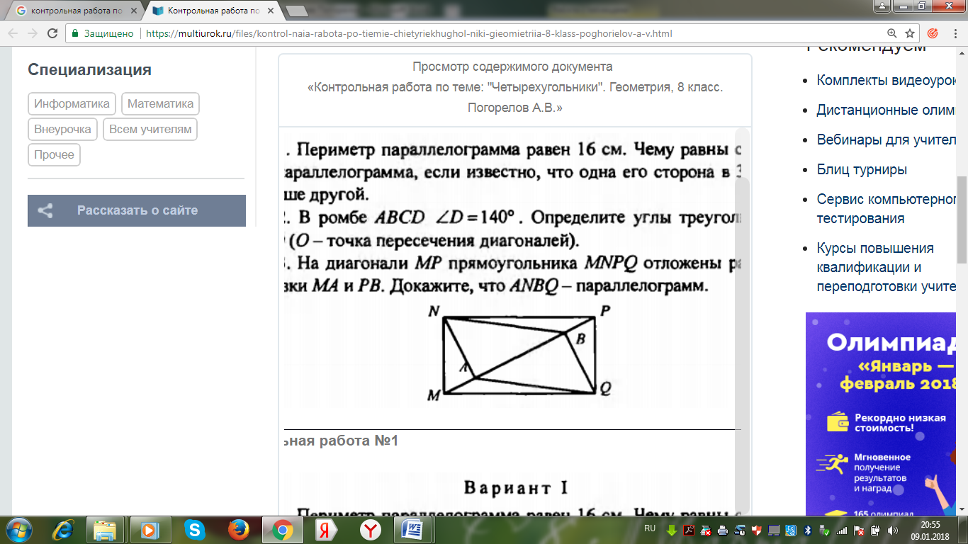 |  | - Одна из сторон параллелограмма в раза больше другой, а его периметр равен 30м. Чему равны стороны параллелограмма?  - В ромбе MNPQ угол N равен 100°. Определите углы треугольника MON (О – точка пересечения диагоналей).  - На продолжении диагоналей AC прямоугольника ABCD отложены равные отрезки AМ и CK. Докажите, что MBKD – параллелограмм.  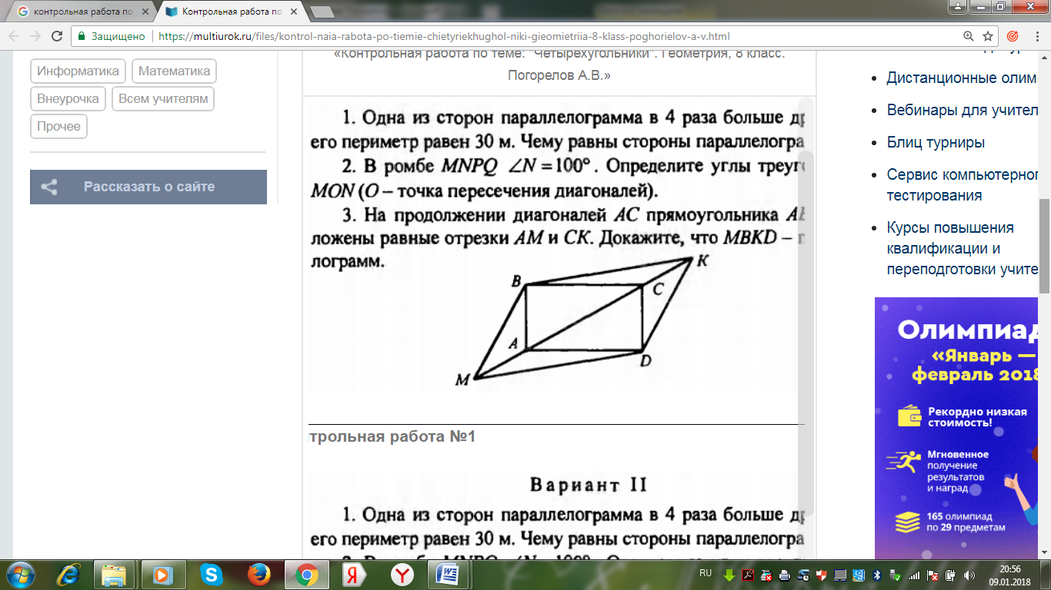

Г–8 | Контрольная работа №3  ВАРИАНТ 1 | Г–8 | Контрольная работа №3  ВАРИАНТ 2
- Один из углов параллелограмма на 34° больше другого. Чему равны углы параллелограмма?  - В параллелограмме ABCD AB=6см, AD=10см, AK – биссектриса <A (KϵBC). Определите среднюю линию трапеции AKCD.  - Средняя линия треугольника на 3,6 см меньше основания треугольника. Найдите сумму средней линии треугольника и основания. |  | - Один из углов параллелограмма в 3 раза меньше другого. Чему равны углы параллелограмма?  - В прямоугольнике ABCD AD=20см, AB=BD, BK – высота треугольника ABC. Определите среднюю линию трапеции KBCD.  - Средняя линия треугольника на 4,5 см меньше основания треугольника. Найдите сумму средней линии треугольника и основания.

А–8 | Контрольная работа №4  ВАРИАНТ 1 | А–8 | Контрольная работа №4  ВАРИАНТ 2
1.Представьте в виде дроби:  а) $\frac{2a}{51x^{6}y}$ ⋅17x⁷y; в) $\frac{5x+10}{x-1}$ ⋅$\frac{x^{2}-1}{x^{2}-4}$;  б) $\frac{24b^{2}c}{3a^{6}}$ :$\frac{16bc}{a^{5}}$ ; г) $\frac{y+c}{c}$ ⋅($\frac{c}{y}$ - $\frac{c}{y+c}$).  2. Постройте график функции y=-$\frac{6}{x}$. Какова область определения функции? При каких значениях х функция принимает положительные значения?  3. Докажите, что при всех значениях х≠±2 значение выражения  $\frac{x}{x+2}$ – $\frac{{(x-2)}^{2}}{2}$⋅$(\frac{1}{x^{2}-4}$+$\frac{1}{x^{2}-4x+4})$  не зависит от х.  4. При каких значениях b имеет смысл выражение  $\frac{5b}{2-\frac{4}{3-2b}}$? |  | 1.Представьте в виде дроби:  а) $\frac{28b^{6}}{c^{3}}$ ⋅$\frac{c^{5}}{84b^{6}}$; в) $\frac{3x+6}{x+3}$ ⋅$\frac{x^{2}-9}{x^{2}-4}$;  б) 30x²y :$\frac{72xy}{z}$ ; г) $\frac{2a-b}{a}$ ⋅($\frac{a}{2a-b}$ + $\frac{a}{b}$).  2. Постройте график функции y=$\frac{4}{x}$. Какова область определения функции? При каких значениях х функция принимает положительные значения?  3. Докажите, что при всех значениях y≠±3 значение выражения  $\frac{2y}{y+3}$ + ${(y-3)}^{2}$⋅$(\frac{2}{{9-6y+y}^{2}}$+$\frac{1}{{9-y}^{2}})$  не зависит от y.  4. При каких значениях x имеет смысл выражение  $\frac{3x}{1-\frac{6}{10-5x}}$?

Г–8 | Контрольная работа №5  ВАРИАНТ 1 | Г–8 | Контрольная работа №5  ВАРИАНТ 2
- Стороны прямоугольного треугольника 9 см и 40 см. Чему равна диагональ?  - Боковая сторона равнобедренного треугольника равна 29 см, высота – 21 см. Чему равно основание треугольника?  - Из точки В к прямой а проведены две наклонные: BA=20см и BC=13 см. Проекция наклонной BA равна 16 см. Найдите проекцию наклонной BC. |  | - Одна из сторон прямоугольника равна 7 см, а диагональ – 25 см. Чему равна вторая сторона прямоугольника?  - Высота равнобедренного треугольника равна 5 см, основание – 24 см. Чему равна боковая сторона треугольника?  - Из точки А к прямой b проведены две наклонные: AB и AC. Проекция наклонной AC равна 16 см, проекция наклонной AB равна 5 см. Чему равна наклонная АС, если АВ=13см.

А–8 | Контрольная работа №6  ВАРИАНТ 1 | А–8 | Контрольная работа №6  ВАРИАНТ 2
1.Вычислите:  $\frac{1}{3}\sqrt{144}$ +5$\sqrt{\frac{16}{225}}$ - (0,2$\sqrt{6}$)².  2. Найдите значение выражения:  $\frac{\sqrt{98}}{\sqrt{2}}$ +$\sqrt{150}$ ⋅ $\sqrt{6}$ - $\sqrt{7^{4}⋅3^{2}}$.  3. Решите уравнение и неравенство:  а) 2$\sqrt{х-1}$=4;  б) $3\sqrt{х+2}$> -1.  4. Упростите выражение: $\frac{1}{2}$а⁴$\sqrt{36а^{6}}$ при а<0.  5. Найдите допустимые значения переменной в выражении  $\frac{3х-4}{\sqrt{х}-3}$. |  | 1.Вычислите:  $\frac{1}{7}\sqrt{196}$ +3$\sqrt{\frac{49}{324}}$ - (0,3$\sqrt{8}$)².  2. Найдите значение выражения:  $\frac{\sqrt{128}}{\sqrt{2}}$ -$\sqrt{75⋅12}$ +$\sqrt{5^{4}⋅3^{2}}$.  3. Решите уравнение и неравенство:  а) 3$\sqrt{х+1}$=9;  б) $2\sqrt{х-2}$> -3.  4. Упростите выражение: $\frac{1}{3}$а²$\sqrt{81а^{6}}$ при а<0.  5. Найдите допустимые значения переменной в выражении  $\frac{2х-3}{\sqrt{х}-4}$.

А–8 | Контрольная работа №7  ВАРИАНТ 1 | А–8 | Контрольная работа №7  ВАРИАНТ 2
1.Упростите выражение:  а) 6$\sqrt{2}$ - 2$\sqrt{32}$ + $\sqrt{50}$;  б) (6$\sqrt{3}$ - $\sqrt{12}$)$\sqrt{3}$;  в) (4 - $\sqrt{2}$)².  2. Сравните: $\frac{1}{2}\sqrt{28}$ и 6$\sqrt{\frac{1}{6}}$ .  3. Сократите дробь:  а) $\frac{5+\sqrt{5}}{\sqrt{15}+\sqrt{3}}$; б) $\frac{16-а}{4-\sqrt{а}}$.  4. Освободитесь от иррациональности в знаменателе дроби:  а) $\frac{1}{6\sqrt{3}}$; б) $\frac{8}{\sqrt{5}+1}$.  5. Найдите значение выражения:  $\frac{1}{2\sqrt{3}+1}$ - $\frac{1}{2\sqrt{3}-1}$. |  | 1.Упростите выражение:  а) 8$\sqrt{3}$ - 3$\sqrt{12}$ + $\sqrt{48}$;  б) (4$\sqrt{2}$ - $\sqrt{32}$)$\sqrt{2}$;  в) ($\sqrt{5}$ + $\sqrt{2}$)².  2. Сравните: $\frac{1}{3}\sqrt{72}$ и 7$\sqrt{\frac{1}{7}}$ .  3. Сократите дробь:  а) $\frac{6-\sqrt{6}}{\sqrt{12}-\sqrt{2}}$; б) $\frac{25-b}{5+\sqrt{b}}$.  4. Освободитесь от иррациональности в знаменателе дроби:  а) $\frac{1}{2\sqrt{2}}$; б) $\frac{10}{\sqrt{26}-1}$.  5. Найдите значение выражения:  $\frac{1}{1+3\sqrt{5}}$ + $\frac{1}{1-3\sqrt{5}}$.

Г–8 | Контрольная работа №8  ВАРИАНТ 1 | Г–8 | Контрольная работа №8  ВАРИАНТ 2
- Найдите sinα, cosα и tgα в данном треугольнике.  24  18  - Докажите, существует ли треугольник со сторонами 5,1см, 17,4см и 16,3см.  - Докажите основное тригонометрическое тождество.  - Упростите:  - $1+\sin^{2}α-\cos^{2}α$  - $\left(1-\sin{α}\right)\left(1+\sin{α}\right)$  - $\frac{1-\sin^{2}α}{\cos^{2}α}$  - ${\left(\sin{α}+\cos{α}\right)}^{2}-2\sin{α}\cos{α}$  - В треугольнике АВС АС=ВС, АВ=24, sinА=$\frac{5\sqrt{41}}{41}$. Найдите высоту CH. |  | - Найдите sinα, cosα и tgα в данном треугольнике.  15 25  - Докажите, существует ли треугольник со сторонами 2.4см, 15,5см и 13,1см.  - Докажите, что $\frac{\sin{α}}{\cos{α}}=tgα$.  - Упростите:  - $1-\sin^{2}α+\cos^{2}α$  - $\left(1-\cos{α}\right)\left(1+\cos{α}\right)$  - $\frac{\sin^{2}α}{{1-cos}^{2}α}$  - ${\left(\sin{α}-\cos{α}\right)}^{2}+2\sin{α}\cos{α}$  - В треугольнике АВС угол С=90°, AB=10, sinА=0,9. Найдите BC.

А–8 | Контрольная работа №9  ВАРИАНТ 1 | А–8 | Контрольная работа №9  ВАРИАНТ 2
1. Решите уравнение:  а) 2х² + 7х – 9 = 0;  б) 3х² = 18х;  в) 100х² – 16 = 0;  г) х² – 16х + 63 = 0.  2. Периметр прямоугольника равен 20 см. Найдите его стороны, если известно, что площадь прямоугольника равна 24 см².  3. В уравнении х² + рх – 18 = 0 один из его корней равен -9. Найдите другой корень и коэффициент р. |  | 1. Решите уравнение:  а) 3х² + 13х – 10 = 0;  б) 2х² - 3х = 0;  в) 16х² = 49;  г) х² - 2х - 35 = 0.  2. Периметр прямоугольника равен 30 см. Найдите его стороны, если известно, что площадь прямоугольника равна 56 см².  3. Один из корней уравнения х² + 11х + q = 0 равен -7. Найдите другой корень и свободный член q.

А–8 | Контрольная работа №10  ВАРИАНТ 1 | А–8 | Контрольная работа №10  ВАРИАНТ 2
1. Решите уравнение:  а) $\frac{х^{2}}{х^{2}-9}$ = $\frac{12-х}{х^{2}-9}$; б) $\frac{6}{х-2}$ + $\frac{5}{х}$ = 3.  2. Из пункта А в пункт В велосипедист проехал по одной дороге длиной 27 км, а обратно возвращался по другой дороге, которая была короче первой на 7 км. Хотя на обратном пути велосипедист уменьшил скорость на 3 км/ч, он всё же на обратный путь затратил времени на 10 мин меньше, чем на путь из А в В. С какой скоростью ехал велосипедист из пункта А в пункт В? |  | 1. Решите уравнение:  а) $\frac{х^{2}}{х^{2}-1}$ = $\frac{4х+5}{х^{2}-1}$; б) $\frac{5}{х-3}$ - $\frac{8}{х}$ = 3.  2. Из пункта А в пункт В велосипедист проехал по одной дороге длиной 48 км, а обратно возвращался по другой дороге, которая была короче первой на 8 км. Увеличив на обратном пути скорость на 4 км/ч, велосипедист затратил на 1 ч меньше, чем на путь из А в В. С какой скоростью ехал велосипедист из пункта А в пункт В?

Г–8 | Контрольная работа №11  ВАРИАНТ 1 | Г–8 | Контрольная работа №11  ВАРИАНТ 2
- Точки А(-4;1) и В(4;7) являются концами диаметра окружности. Найдите:  - диаметр окружности;  - координаты центра окружности;  - запишите уравнение окружности.  - Точки А(-2;4), В(-6;12) и С(2;8) являются вершинами параллелограмма. Найдите его четвертую вершину. |  | - Точки А(-4;7) и В(2;-1) являются концами диаметра окружности. Найдите:  - диаметр окружности;  - координаты центра окружности;  - запишите уравнение окружности.  - Точки А(-3;5), В(5;7) и С(7;-1) являются вершинами параллелограмма. Найдите его четвертую вершину.

А–8 | Контрольная работа №12  ВАРИАНТ 1 | А–8 | Контрольная работа №12  ВАРИАНТ 2
- Докажите неравенство:  а) (х – 2)²>х (х – 4);  б) а²+ 1 ≥ 2(3а – 4).  - Известно, что а < b. Сравните:  а) 21а и 21b;  б) – 3,2а и – 3,2b;  в) 1,5а и 1,5b.  - Известно, что 2,6 <$\sqrt{7}$< 2,7. Оцените: а) 2$\sqrt{7}$; б) -$\sqrt{7}$.  - Оцените периметр и площадь прямоугольника со сторонами а см и в см, если известно, что 2,6 < а < 2,7, 1,2 < b < 1,3.  - К каждому из чисел 2,3,4 и 5 прибавили одно и то же число а. Сравните произведение крайних членов получившейся последовательности с произведением средних членов. |  | - Докажите неравенство:  а) (х + 7)²>х (х +14);  б)bа²+ 5 ≥ 10(b – 2).  - Известно, что а > b. Сравните:  а) 18а и 18b;  б) – 6,7а и – 6,7b;  в) -3,7b и – 3,7а.  - Известно, что 3,1 <$\sqrt{10}$< 3,2. Оцените: а) 3$\sqrt{10}$; б) -$\sqrt{10}$.  - Оцените периметр и площадь прямоугольника со сторонами а см и в см, если известно, что 1,5 < а < 1,6, 3,2 < b < 3,3.  - Даны четыре последовательных натуральных числа. Сравните произведение первого и последнего из них с произведением двух средних чисел.

Г–8 | Контрольная работа №13  ВАРИАНТ 1 | Г–8 | Контрольная работа №13  ВАРИАНТ 2
- Дана точка А(2;-3)  - Постройте точку В, симметричную точке А относительно начала координат.  - Постройте точку С, симметричную точке А относительно оси Оx.  - Укажите координаты точек В и С.  - Сколько осей симметрии имеет равносторонний треугольник? Ответ подтвердите чертежом.  - Дан отрезок АВ. Постройте фигуру, в которой он переходит при повороте на 60° по часовой стрелке относительно точки А.  - Даны точки А(-3;1), В(1;5) и С(1;1).  - Постройте отрезок А’B’, симметричный отрезку АВ относительно точки С.  - Постройте точку С’, симметричную точке С относительно прямой АВ.  - Укажите координаты точек А’,B’,C’. |  | - Дана точка А(-1;4)  - Постройте точку В, симметричную точке А относительно начала координат.  - Постройте точку С, симметричную точке А относительно оси Оy.  - Укажите координаты точек В и С.  - Сколько осей симметрии имеет квадрат? Ответ подтвердите чертежом.  - Дан отрезок АВ. Постройте фигуру, в которой он переходит при повороте на 80° против часовой стрелки относительно точки В.  - Даны точки А(-1;-1), В(2;2) и С(2;-1).  - Постройте отрезок А’B’, симметричный отрезку АВ относительно точки С.  - Постройте точку С’, симметричную точке С относительно прямой АВ.  - Укажите координаты точек А’,B’,C’.

Г–8 | Контрольная работа №13  ВАРИАНТ 1 | Г–8 | Контрольная работа №13  ВАРИАНТ 2
- Дана точка А(2;-3)  - Постройте точку В, симметричную точке А относительно начала координат.  - Постройте точку С, симметричную точке А относительно оси Оx.  - Укажите координаты точек В и С.  - Сколько осей симметрии имеет равносторонний треугольник? Ответ подтвердите чертежом.  - Дан отрезок АВ. Постройте фигуру, в которой он переходит при повороте на 60° по часовой стрелке относительно точки А.  - Даны точки А(-3;1), В(1;5) и С(1;1).  - Постройте отрезок А’B’, симметричный отрезку АВ относительно точки С.  - Постройте точку С’, симметричную точке С относительно прямой АВ.  - Укажите координаты точек А’,B’,C’. |  | - Дана точка А(-1;4)  - Постройте точку В, симметричную точке А относительно начала координат.  - Постройте точку С, симметричную точке А относительно оси Оy.  - Укажите координаты точек В и С.  - Сколько осей симметрии имеет квадрат? Ответ подтвердите чертежом.  - Дан отрезок АВ. Постройте фигуру, в которой он переходит при повороте на 80° против часовой стрелки относительно точки В.  - Даны точки А(-1;-1), В(2;2) и С(2;-1).  - Постройте отрезок А’B’, симметричный отрезку АВ относительно точки С.  - Постройте точку С’, симметричную точке С относительно прямой АВ.  - Укажите координаты точек А’,B’,C’.

А–8 | Контрольная работа №14  ВАРИАНТ 1 | А–8 | Контрольная работа №14  ВАРИАНТ 2
1.Решите неравенство:  а) $\frac{1}{6}$х< 5;  б) 1 - 3х ≤ 0;  в) 5(у – 1,2) – 4,6 > 3у+ 1.  2. При каких а значение дроби $\frac{7+а}{3}$ меньше соответствующего значения дроби $\frac{12-а}{2}$?  3. Решите систему неравенств:  а) $\left\{\begin{aligned}2х-3>0, \\ 7х+4 >0;\end{aligned}\right.$  б) $\left\{\begin{aligned}3-2х <1, \\ 1,6+х<2,9.\end{aligned}\right.$  4. Найдите целые решения системы неравенств  $$\left\{\begin{aligned}2-5х <4\left(1-х\right), \\ 4- \frac{х}{2} >2х.\end{aligned}\right.$$  5. При каких значениях а имеет смысл выражение  $\sqrt{5а-1}$ + $\sqrt{2-а}$ ? |  | 1.Решите неравенство:  а) $\frac{1}{3}$х≥ 2;  б) 2 - 7х > 0;  в) 6(у – 1,5) – 3,4 > 4у – 2,4.  2. При каких с значение дроби $\frac{с+4}{2}$ больше соответствующего значения дроби $\frac{5-2с}{3}$?  3. Решите систему неравенств:  а) $\left\{\begin{aligned}2х-7>0, \\ 6х+1 >0;\end{aligned}\right.$  б) $\left\{\begin{aligned}1-2х <5, \\ 2,8+х<3,9.\end{aligned}\right.$  4. Найдите целые решения системы неравенств  $$\left\{\begin{aligned}10-4х ≥3\left(1-х\right), \\ 3,5+ \frac{х}{4} <2х.\end{aligned}\right.$$  5. При каких значениях х имеет смысл выражение  $\sqrt{3х-2}$ + $\sqrt{6-х}$ ?

А–8 | Контрольная работа №14  ВАРИАНТ 1 | А–8 | Контрольная работа №14  ВАРИАНТ 2
1.Решите неравенство:  а) $\frac{1}{6}$х< 5;  б) 1 - 3х ≤ 0;  в) 5(у – 1,2) – 4,6 > 3у+ 1.  2. При каких а значение дроби $\frac{7+а}{3}$ меньше соответствующего значения дроби $\frac{12-а}{2}$?  3. Решите систему неравенств:  а) $\left\{\begin{aligned}2х-3>0, \\ 7х+4 >0;\end{aligned}\right.$  б) $\left\{\begin{aligned}3-2х <1, \\ 1,6+х<2,9.\end{aligned}\right.$  4. Найдите целые решения системы неравенств  $$\left\{\begin{aligned}2-5х <4\left(1-х\right), \\ 4- \frac{х}{2} >2х.\end{aligned}\right.$$  5. При каких значениях а имеет смысл выражение  $\sqrt{5а-1}$ + $\sqrt{2-а}$ ? |  | 1.Решите неравенство:  а) $\frac{1}{3}$х≥ 2;  б) 2 - 7х > 0;  в) 6(у – 1,5) – 3,4 > 4у – 2,4.  2. При каких с значение дроби $\frac{с+4}{2}$ больше соответствующего значения дроби $\frac{5-2с}{3}$?  3. Решите систему неравенств:  а) $\left\{\begin{aligned}2х-7>0, \\ 6х+1 >0;\end{aligned}\right.$  б) $\left\{\begin{aligned}1-2х <5, \\ 2,8+х<3,9.\end{aligned}\right.$  4. Найдите целые решения системы неравенств  $$\left\{\begin{aligned}10-4х ≥3\left(1-х\right), \\ 3,5+ \frac{х}{4} <2х.\end{aligned}\right.$$  5. При каких значениях х имеет смысл выражение  $\sqrt{3х-2}$ + $\sqrt{6-х}$ ?

Г–8 | Контрольная работа №15  ВАРИАНТ 1 | Г–8 | Контрольная работа №15  ВАРИАНТ 2
Даны точки A(2;4), В(1;3), С(1,75; 1,25), D(3;0).  - Найдите координаты векторов $\vec{AB}$ и $\vec{СD}$.  - Найдите вектор $\vec{AB}-\vec{СD}$.  - Найдите скалярное произведение векторов $\vec{AB} и \vec{СD}$.  - Найдите абсолютную величину векторов $\vec{AB }и \vec{СD}$.  - Найдите угол между векторами $\vec{AB}$ и $\vec{СD}$.  - Пусть $\vec{AM}=3∙\vec{AB}$, $\vec{DN}=4∙\vec{DC}$. Найдите координаты точек M и N.  - Постройте в координатной плоскости четырехугольник ADMN. Выразите векторы $\vec{DN}$ и $\vec{AM}$ через векторы $\vec{AD}$ и $\vec{AN}$.  - Докажите, что четырехугольник ADMN – ромб. |  | Даны точки A(3;-1), В(4;1), С(2; 0), D(3;1).  - Найдите координаты векторов $\vec{AC}$ и $\vec{BD}$.  - Найдите вектор $\vec{BD}-\vec{СA}$.  - Найдите скалярное произведение векторов $\vec{BD} и \vec{СA}$.  - Найдите абсолютную величину векторов $\vec{BD} и \vec{СA}$.  - Найдите угол между векторами $\vec{CA}$ и $\vec{DB}$.  - Пусть $\vec{BM}=6∙\vec{BD}$, $\vec{AN}=4∙\vec{AC}$. Найдите координаты точек M и N.  - Постройте в координатной плоскости четырехугольник ABNM. Выразите векторы $\vec{AN}$ и $\vec{BM}$ через векторы $\vec{AB}$ и $\vec{AM}$.  - Докажите, что четырехугольник ABNM – параллелограмм.

Г–8 | Контрольная работа №15  ВАРИАНТ 1 | Г–8 | Контрольная работа №15  ВАРИАНТ 2
Даны точки A(2;4), В(1;3), С(1,75; 1,25), D(3;0).  - Найдите координаты векторов $\vec{AB}$ и $\vec{СD}$.  - Найдите вектор $\vec{AB}-\vec{СD}$.  - Найдите скалярное произведение векторов $\vec{AB} и \vec{СD}$.  - Найдите абсолютную величину векторов $\vec{AB }и \vec{СD}$.  - Найдите угол между векторами $\vec{AB}$ и $\vec{СD}$.  - Пусть $\vec{AM}=3∙\vec{AB}$, $\vec{DN}=4∙\vec{DC}$. Найдите координаты точек M и N.  - Постройте в координатной плоскости четырехугольник ADMN. Выразите векторы $\vec{DN}$ и $\vec{AM}$ через векторы $\vec{AD}$ и $\vec{AN}$.  - Докажите, что четырехугольник ADMN – ромб. |  | Даны точки A(3;-1), В(4;1), С(2; 0), D(3;1).  - Найдите координаты векторов $\vec{AC}$ и $\vec{BD}$.  - Найдите вектор $\vec{BD}-\vec{СA}$.  - Найдите скалярное произведение векторов $\vec{BD} и \vec{СA}$.  - Найдите абсолютную величину векторов $\vec{BD} и \vec{СA}$.  - Найдите угол между векторами $\vec{CA}$ и $\vec{DB}$.  - Пусть $\vec{BM}=6∙\vec{BD}$, $\vec{AN}=4∙\vec{AC}$. Найдите координаты точек M и N.  - Постройте в координатной плоскости четырехугольник ABNM. Выразите векторы $\vec{AN}$ и $\vec{BM}$ через векторы $\vec{AB}$ и $\vec{AM}$.  - Докажите, что четырехугольник ABNM – параллелограмм.

Г–8 | Контрольная работа №15  ВАРИАНТ 1 | Г–8 | Контрольная работа №15  ВАРИАНТ 2
Даны точки A(2;4), В(1;3), С(1,75; 1,25), D(3;0).  - Найдите координаты векторов $\vec{AB}$ и $\vec{СD}$.  - Найдите вектор $\vec{AB}-\vec{СD}$.  - Найдите скалярное произведение векторов $\vec{AB} и \vec{СD}$.  - Найдите абсолютную величину векторов $\vec{AB }и \vec{СD}$.  - Найдите угол между векторами $\vec{AB}$ и $\vec{СD}$.  - Пусть $\vec{AM}=3∙\vec{AB}$, $\vec{DN}=4∙\vec{DC}$. Найдите координаты точек M и N.  - Постройте в координатной плоскости четырехугольник ADMN. Выразите векторы $\vec{DN}$ и $\vec{AM}$ через векторы $\vec{AD}$ и $\vec{AN}$.  - Докажите, что четырехугольник ADMN – ромб. |  | Даны точки A(3;-1), В(4;1), С(2; 0), D(3;1).  - Найдите координаты векторов $\vec{AC}$ и $\vec{BD}$.  - Найдите вектор $\vec{BD}-\vec{СA}$.  - Найдите скалярное произведение векторов $\vec{BD} и \vec{СA}$.  - Найдите абсолютную величину векторов $\vec{BD} и \vec{СA}$.  - Найдите угол между векторами $\vec{CA}$ и $\vec{DB}$.  - Пусть $\vec{BM}=6∙\vec{BD}$, $\vec{AN}=4∙\vec{AC}$. Найдите координаты точек M и N.  - Постройте в координатной плоскости четырехугольник ABNM. Выразите векторы $\vec{AN}$ и $\vec{BM}$ через векторы $\vec{AB}$ и $\vec{AM}$.  - Докажите, что четырехугольник ABNM – параллелограмм.

Г–8 | Контрольная работа №15  ВАРИАНТ 1 | Г–8 | Контрольная работа №15  ВАРИАНТ 2
Даны точки A(2;4), В(1;3), С(1,75; 1,25), D(3;0).  - Найдите координаты векторов $\vec{AB}$ и $\vec{СD}$.  - Найдите вектор $\vec{AB}-\vec{СD}$.  - Найдите скалярное произведение векторов $\vec{AB} и \vec{СD}$.  - Найдите абсолютную величину векторов $\vec{AB }и \vec{СD}$.  - Найдите угол между векторами $\vec{AB}$ и $\vec{СD}$.  - Пусть $\vec{AM}=3∙\vec{AB}$, $\vec{DN}=4∙\vec{DC}$. Найдите координаты точек M и N.  - Постройте в координатной плоскости четырехугольник ADMN. Выразите векторы $\vec{DN}$ и $\vec{AM}$ через векторы $\vec{AD}$ и $\vec{AN}$.  - Докажите, что четырехугольник ADMN – ромб. |  | Даны точки A(3;-1), В(4;1), С(2; 0), D(3;1).  - Найдите координаты векторов $\vec{AC}$ и $\vec{BD}$.  - Найдите вектор $\vec{BD}-\vec{СA}$.  - Найдите скалярное произведение векторов $\vec{BD} и \vec{СA}$.  - Найдите абсолютную величину векторов $\vec{BD} и \vec{СA}$.  - Найдите угол между векторами $\vec{CA}$ и $\vec{DB}$.  - Пусть $\vec{BM}=6∙\vec{BD}$, $\vec{AN}=4∙\vec{AC}$. Найдите координаты точек M и N.  - Постройте в координатной плоскости четырехугольник ABNM. Выразите векторы $\vec{AN}$ и $\vec{BM}$ через векторы $\vec{AB}$ и $\vec{AM}$.  - Докажите, что четырехугольник ABNM – параллелограмм.

А–8 | Контрольная работа №16  ВАРИАНТ 1 | А–8 | Контрольная работа №16  ВАРИАНТ 2
1.Найдите значение выражения:  а) 7¹² ⋅ 7⁻¹⁰; б) 6⁻⁴ : 6⁻²; в) (3⁻²)².  2. Упростите выражение:  а) (а⁻⁶)² ⋅ а¹⁵; б) 1,2 х⁴у⁻⁶ ⋅ 5х⁻³у⁸.  3. Преобразуйте выражение:  а) ($\frac{1}{8}$а⁻⁵у³)⁻²; б) ($\frac{5а^{-1}}{2в^{-4}}$)⁻¹ ⋅ 25ав⁵.  4. Вычислите: $\frac{3^{-6}⋅9^{-2}}{{27}^{-4}}$.  5. Представьте произведение (4,6 ⋅ 10⁴) ⋅ (2,5 ⋅ 10⁻⁶) в стандартном виде числа.  6. Выразите 3,7 ⋅ 10⁻⁷ км в сантиметрах. |  | 1.Найдите значение выражения:  а) 5⁻⁴ ⋅ 5²; б) 12⁻³ : 12⁻⁴; в) (3⁻¹)⁻³.  2. Упростите выражение:  а) (а⁻⁵)⁴ ⋅ а²²; б) 0,4 х⁶у⁻⁸ ⋅ 50х⁻⁵у⁹.  3. Преобразуйте выражение:  а) ($\frac{1}{6}$а⁻⁴у³)⁻¹; б) ($\frac{3а^{-4}}{2в^{-3}}$)⁻² ⋅ 10а⁷в³.  4. Вычислите: $\frac{2^{-6}⋅4^{-3}}{8^{-7}}$.  5. Представьте произведение (3,5 ⋅ 10⁻⁵) ⋅ (6,4 ⋅ 10²) в стандартном виде числа.  6. Выразите 1,7 ⋅ 10³ км в сантиметрах.

